22.09.18г. в МБОУ «СОШ №7» в рамках «Недели здоровья» состоялся спортивный праздник "От норм ГТО - к олимпийским медалям!" Все желающие с 1 по 11 класс, имеющие основную группу здоровья, могли принять участие в первом этапе выполнения норм ГТО. Ребята должны были пройти 6 испытаний: прыжок в длину с места, сгибание и разгибание рук в упоре лёжа, наклон вперёд из положения стоя, подтягивание на высокой и низкой перекладине, поднимание туловища из положения лёжа, челночный бег 3х10.
В спортивном празднике приняло участие более 100 человек: и дети, и родители, и учителя. По предварительным итогам соревнований 18 человек выполняют нормы ГТО на золотой знак, 11 человек на серебряный знак и 8 человек на бронзовый знак.
С нетерпением ждём следующего этапа. Учащиеся должны будут выполнить нормы по бегу на короткие дистанции 30 и 60м и смешанным передвижениям (бег, ходьба) 1000м.
Большое спасибо классным руководителям, учащимся и их родителям за активное участие в мероприятии, учителям физической культуры Гераськиной Е.В. и Скудиной Е.В., а также заместителю директора по ВР Красновой И.Н. за организацию и проведение данного мероприятия.

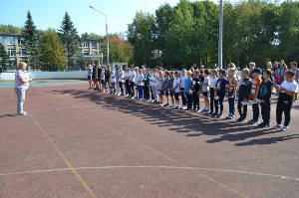 | 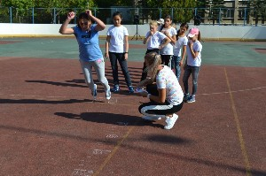 | 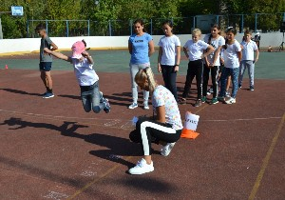 | 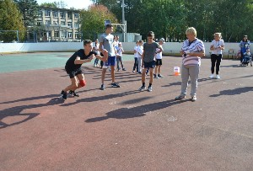
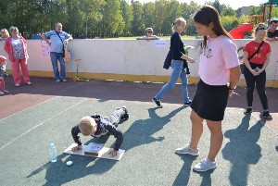 | 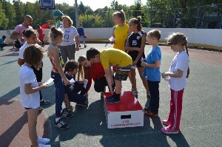 | 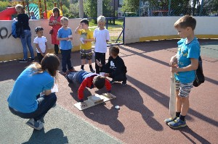 | 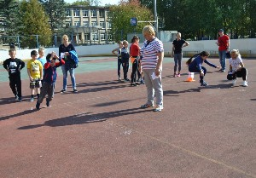
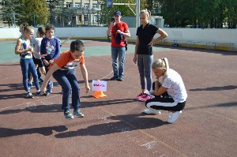 | 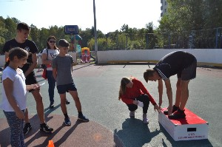 | 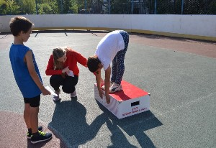 | 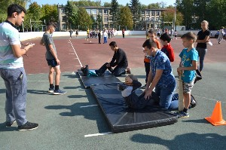
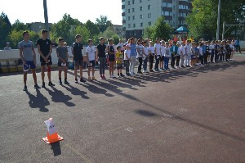 | 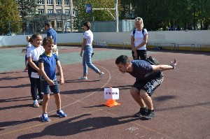 | 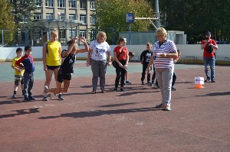 | 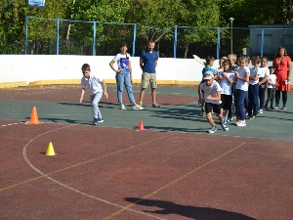
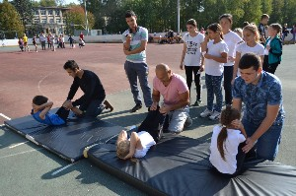 | 